Die Lochkamera

Mit Hilfe einer Lochkamera lassen sich einfache optische Abbildungen erzeugen. Auf der Leinwand entsteht dabei ein umgekehrtes und seitenverkehrtes Bild.

* *Betrachten wir den Strahlengang in einer Lochkamera*

G… Gegenstandsgröße; B…..Bildgröße; b….Bildabstand; g…Gegenstandsabstand

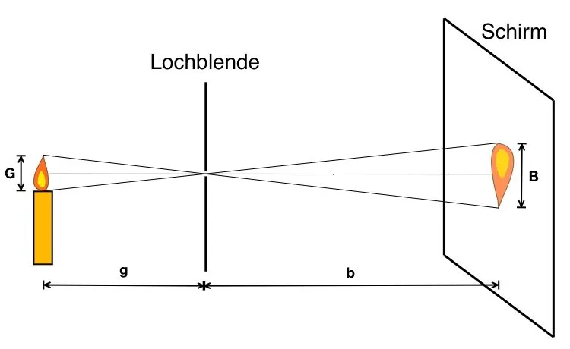

Für den Strahlengang gilt folgender **Strahlensatz**. Er gibt das Verhältnis zwischen Bildgröße und Gegenstandsgröße zu Bildabstand und Gegenstandsabstand an

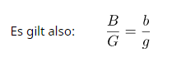

Videoanleitung: Baue eine Lochkamera

siehe: <https://www.leifiphysik.de/optik/lichtausbreitung/versuche/lochkamera-heimversuch>

# Arbeitsauftrag

**Übung 1**: *Überprüfe den Strahlensatz bzw. den oben genannten Zusammenhang mit deiner Lochkamera,* ***erkläre*** *und* ***stelle*** *den Strahlengang* ***graphisch dar****. Orientiere dich dabei an folgenden Leitfragen*:

* *Wie hängt die Bildgröße vom Gegenstandsabstand ab?*
* *Wie hängt die Bildgröße vom Bildabstand ab?*

**Übung 2:** Mache mit deinem Handy ein Foto von einem Objekt deiner Wahl (Haus, Baum Mitschüler..usw.)